सामाजिक विज्ञान
(इतिहास)

अध्याय-6: नए प्रश्न नए विचार
गौतम बुद्ध
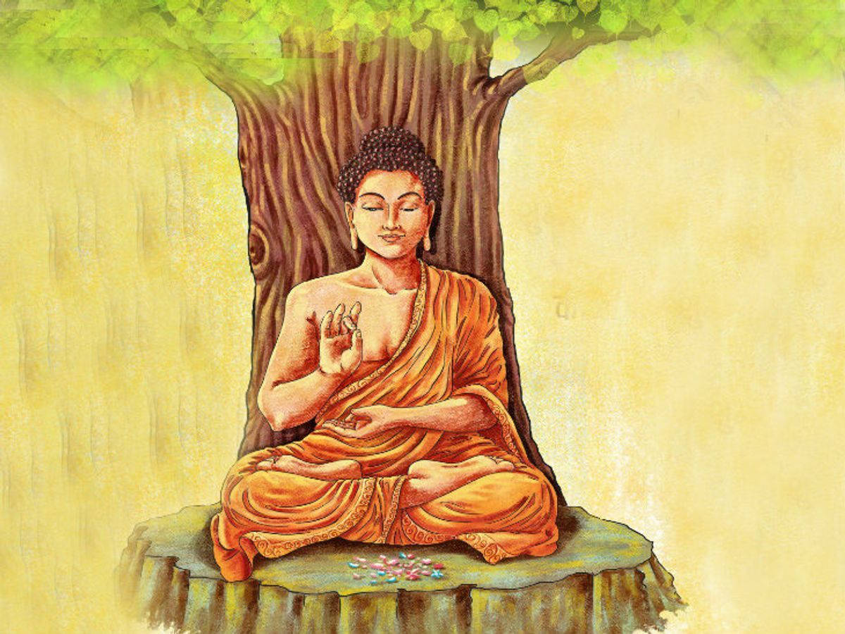
गौतम बुद्ध न ही इस जगत के निर्माता थे और ना ही कोई भगवान। महात्मा बुध का कहना था कि इस सृष्टि का कोई भी व्यक्ति इस बुद्धत्व को प्राप्त कर सकता है। सच तो यह है की बुद्ध भी एक साधारण इंसान थे, केवल उन्होंने अच्छे विचारों का पोषण और बुरे विचारों का त्याग किया।
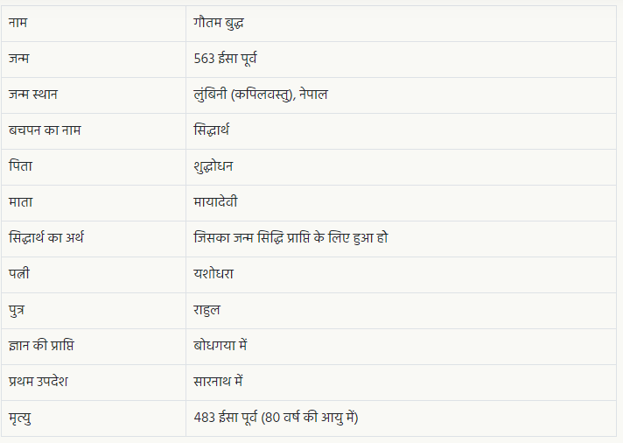
जन्म
महात्मा बुद्ध का जन्म 563 ईसा पूर्व लुंबिनी (कपिलवस्तु) में हुआ था जो की नेपाल में स्तिथ है। उस समय पर भारत को जंबूद्वीप के नाम से भी जाना जाता था। महात्मा बुद्ध का जन्म शाक्य वंश में हुआ था जो की रोहिणी नदी के किनारे स्तिथ है। उनकी माता का नाम मायादेवी था और पिता का नाम शुद्धोधन था।
नन्हे बालक का भविष्य जानने के उद्देश्य से कुछ साधुओं को और विद्वानों को बुलाया गया। उन्होंने कहा की या तो यह बालक चक्रवर्ती सम्राट् होगा और पृथ्वी पर राज करेगा या बुद्ध होगा। उन्होंने यह भी कहा की इस बालक ने मनुष्य कल्याण के लिए ही जन्म लिया है। इसके अतिरिक्त उन्होंने कहा की स्वयं धर्म राज पृथ्वी पर इस नन्हे बालक के रूप में अवतरित हुए हैं और यह गरीबों, दुखियों और असहायों को कष्टों से मुक्ति दिलाएगा।
विद्वानों और ब्राह्मणों ने बालक का नाम सिद्धार्थ रखा, जिसका अर्थ है वह बालक जिसका जन्म सिद्धि प्राप्ति के लिए हुआ हो।
बाल्यावस्था एवं शिक्षा
बचपन से ही सिद्धार्थ को बौद्धिक और आध्यात्मिक विषयों में बड़ी रूचि थी। गुरु श्री विश्वामित्र ने उनको वेदों और उपनिषदों की शिक्षा प्रदान करी। उन्होंने राज्यसभा की बैठकों में शामिल होकर शासन कला की शिक्षा ग्रहण करी। गौतम बुद्ध (सिद्धार्थ) बाकी सभी बच्चों की तरह चंचल नहीं थे। वे बाकियों की तरह शरारत नहीं करते थे। वे वृक्ष के नीचे बैठकर दुनिया की चिंता किया करते थे। उनके पिता शुद्धोधन को सदैव ही सिद्धार्थ के गृहस्थ जीवन को त्याग देने की बात सताया करती थी। सिद्धार्थ गृहस्थ जीवन ना त्यागे, इसलिए उनके पिता ने महल में तमाम सुख-सुविधाएं उपलब्ध कराई जिससे उनका इन सब सुखों को छोड़ने का मन ना करे।
विवाह
547 ईसा पूर्व 16 वर्षीय सिद्धार्थ का विवाह राजकुमारी यशोधरा से हुआ। यह विवाह इसलिए किया गया ताकि सिद्धार्थ परिवारिक मोह माया में बंध जाएं, और वो सन्यास ग्रहण ना कर सके। परंतु सिद्धार्थ कभी भोग विलास की चीजों को अपने ऊपर हावी नहीं होने दिए। सिद्धार्थ अपनी पत्नी से ढेर सारी ज्ञान की बातें किया करते थे, उनका कहना था कि पूरे संसार में केवल स्त्री ही पुरुष के आत्मा को बांध सकती है। इसी बीच यशोधरा ने पुत्र राहुल को जन्म दिया। सिद्धार्थ महल में रहकर भी वह बाहरी दुनिया के बारे में चिंतन के कारण भोग विलास की चीजों का आनंद उन्हें फिखा लगता था, तथा परिवारिक मोह को कभी अपने लक्ष्य प्राप्ति के मध्य नहीं आने दिया।
सन्यास के लिए प्रेरक दृश्य
कभी-कभार सिद्धार्थ महल के बाहर घूमने के लिए निकलते थे, ताकि वो दुनिया देख सके। एक बार उन्होंने रास्ते पर चलते एक वृद्ध कमजोर व्यक्ति को देखा। जो झुक कर चल रहा था, उसकी आंखें धंसी हुई थी। यह दृश्य सिद्धार्थ के मन को काफी विचलित करने वाला था, इससे उन्हें दुनिया की दुखों का अंदाजा हो गया। फिर उन्होंने एक बीमार व्यक्ति को देखा, जो दर्द के कारण चिल्ला रहा था उसके शरीर कांप रहे थे। तब उन्होंने रोग क्या होता है इसे जाना, इस दृश्य से वह काफी दुखी हुए। उन्हें सभी भोग विलास की चीजें व्यर्थ लगने लगी। कुछ दूर और आगे जाने पर उन्हें एक शव दिखाई दिया, जिसे चार लोग कंधे पर रखकर ले जा रहे थे और उसके परिवार के लोग विलाप कर रहे थे। इस समय उन्हें जीवन और मृत्यु का ज्ञान हुआ, उन्होंने जाना कि जो व्यक्ति जन्म लेता है वह एक समय मृत्यु को भी प्राप्त होता है। तब उनके मन में विरक्ति की भावना उत्पन्न होने लगी। उन्हें सारा जीवन नीरस लगने लगा। थोड़ी दूरी पर उन्हें एक सन्यासी दिखाई दिया, जो सांसारिक मोह माया से दूर प्रसन्न चित वाला था, मानो वह सारे दुखों से पार जा चुका हो। इस दृश्य को देखकर सिद्धार्थ ने संकल्प लिया कि वह इस मोह माया को त्याग कर सन्यास ग्रहण करेंगे। उसी रात्रि सिद्धार्थ ने अपने पत्नी यशोधरा और पुत्र राहुल को छोड़कर सत्य की खोज में जंगल में चले गए, ताकि दुनिया में सुख शांति स्थापित कर सकें।
ज्ञान की प्राप्ति

सिद्धार्थ परम सत्य और शांति की खोज में गया के समीप ऊरविल्व के जंगलों में पहुंच गए। वहां उन्होंने 6 साल तक कठोर तपस्या की, परंतु उन्हें ज्ञान की प्राप्ति नहीं हुई। तपस्या के दौरान उनका तेजस्वी शरीर, नर कंकाल बन गया, मानो मृत्यु उनके समीप हो। तभी जंगल के पास रहने वाले चरवाहे की बेटी सुजाता ने सिद्धार्थ को खीर खिलाई, जिससे उनके शरीर की खोई हुई शक्ति का वापस संचार हुआ। फिर सिद्धार्थ ने कठोर तपस्या का मार्ग त्यागने का निर्णय किया। 528 ईसा पूर्व पूर्णिमा की रात 35 वर्षीय सिद्धार्थ को पीपल के पेड़ के नीचे ज्ञान की प्राप्ति हुई। उस पीपल के वृक्ष को बोधिवृक्ष के नाम से जाना जाने लगा। तथा गया में स्थित इस स्थान को बोधगया के नाम से जाना जाने लगा।
महात्मा बुद्ध के उपदेश
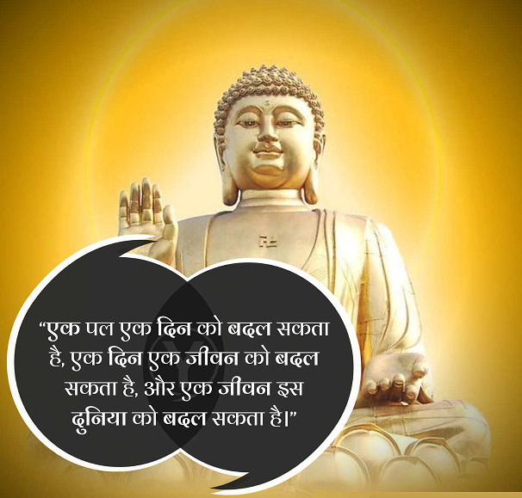
महात्मा बुद्ध का उपदेश मानव जाति के हित के लिए था। उन्होंने अपना पहला उपदेश सारनाथ में दीया तथा वहां 5 मित्रों को अपना अनुयाई बनाया तथा उन्हें भी धर्म के प्रचार के लिए भेज दिया। महात्मा बुद्ध ने सभी दुखों के कारण और निवारण के लिए अष्टांगिक मार्ग बताया, तथा तृष्णा (इच्छा या आकांक्षा) को सभी दुखों का कारण बताया। महात्मा बुद्ध ने अहिंसा का समर्थन किया, पशु हत्या का विरोध भी किया।
प्रमुख शिक्षा –
- जीवन कष्टों व दुखो से भरा है और यह इच्छा व लालसाओं के कारण होता है।
- इस लालसा को उन्होंने तृष्णा कहा है
- इसका समाधान आत्मसयम है , हमारे कर्म के परिणाम चाहे अच्छे हो या बुरे हमारे वर्तमान जीवन के साथ साथ बाद के जीवन को भी प्रभावित करते है।
बौद्ध ग्रन्थ
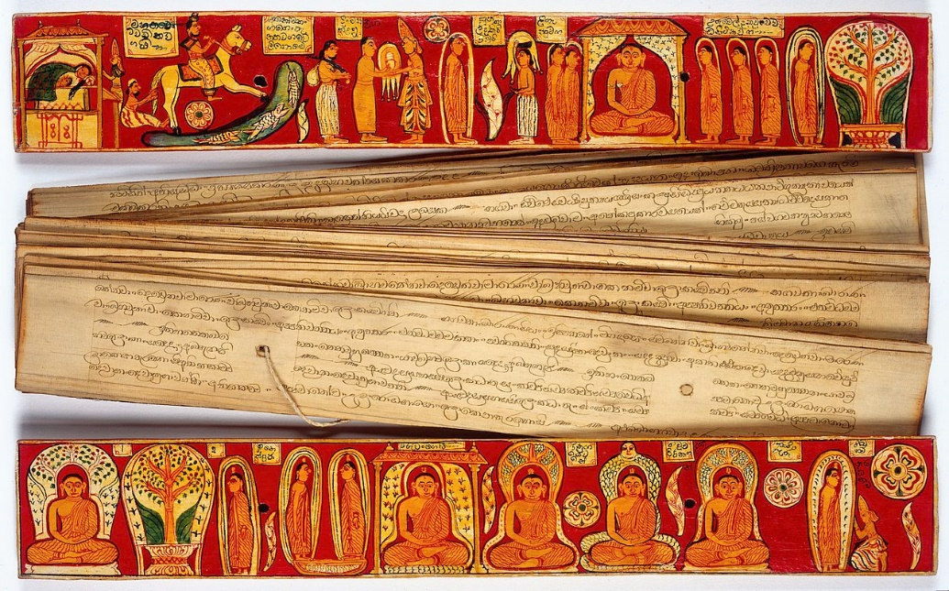
विनयपिटक –
जीवन की घटनाएँ। सुतपिटक– संघ के नियम। अभिहम्मपिटक – आध्यातिमक विचार र्य सत्य, आष्टांगिक मार्ग, प्रतीत्यसमुत्पाद, अव्याकृत प्रश्नों पर बुद्ध का मौन, बुद्ध कथाएं, अनात्मवाद और निर्वाण। बुद्ध ने अपने उपदेश पालि भाषा में दिए, जो त्रिपिटकों में संकलित हैं। त्रिपिटक के 3 भाग हैं- विनयपिटक, सुत्तपिटक और अभिधम्मपिटक। उक्त पिटकों के अंतर्गत उपग्रंथों की विशाल श्रृंखलाएं हैं। सुत्तपिटक के 5 भाग में से एक खुद्दक निकाय की 15 रचनाओं में से एक है धम्मपद। धम्मपद ज्यादा प्रचलित है।
हालांकि धम्मपद पहले से ही विद्यमान था, लेकिन उसकी जो पां‍डुलिपियां प्राप्त हुई हैं, वे 300 ईसापूर्व की हैं। भगवान बुद्ध के निर्वाण (देहांत) के बाद प्रथम संगीति राजगृह में 483 ईसा पूर्व हुई थी। दूसरी संगीति वैशाली में, तृतीय संगीति 249 ईसा पूर्व पाटलीपुत्र में हुई थी और चतुर्थ संगीति कश्मीर में हुई थी। माना जाता है कि चतुर्थ संगीति में ईसा मसीह भी शामिल हुए थे। माना जाता है कि तृतीय बौद्ध संगीति में त्रिपि‍टक को अंतिम रूप दिया गया था।
वैशाख माह की पूर्णिमा के दिन बुद्ध का जन्म नेपाल के लुम्बिनी में ईसा पूर्व 563 को हुआ। इसी दिन 528 ईसा पूर्व उन्होंने भारत के बोधगया में सत्य को जाना और इसी दिन वे 483 ईसा पूर्व को 80 वर्ष की उम्र में भारत के कुशीनगर में निर्वाण (मृत्यु) को उपलब्ध हुए।
उपनिषद
यह उत्तर वैदिक ग्रन्थ था तथा उपनिषद का अर्थ होता है “गुरु के समीप बैठना “ यह बातचीत का संकलन है। इसके अंतर्गत विभिन्न विचारको चिंतको के द्वारा मृत्यु के बाद के खोज में ढूंढे गए उत्तर है। सनातन धर्म, भारतीय संस्कृति के महत्त्वपूर्ण श्रुति धर्मग्रन्थ उपनिषद् हैं। ये वैदिक वाङ्मय के अभिन्न भाग हैं। वेद का अर्थ होता है- जानना, बोध या ज्ञान। विद्वानों ने संहिता, ब्राह्मण, आरण्यक तथा उपनिषद् इन तीनों के संयोग को समग्र वेद कहा है। उपनिषद् भारतीय दर्शन जगत में प्रसिद्ध ‘प्रस्थानत्रयी’ के आदिम ग्रन्थ हैं तथा अन्य दोनों गीता और ब्रह्मसूत्र के आश्रयभूत है। उपनिषदों को आध्यात्मिक मानसरोवर कहा जाता है, जिससे विनिःसृत ज्ञान की सरिताऐं इस पुण्य भूमि में मानव मात्र के अभ्युदय (भौतिक उन्नति) एवं निःश्रेयस (आध्यात्मिक कल्याण) के लिए प्रवाहमान हैं।
- उपनिषदों की सबसे प्रमुख विशेषता क्या है-
- सनातन धर्म का आधार :
सनातन धर्म के विकास की राह मे उपनिषदों ने उल्लेखनीय भूमिका निभाई है। ज्ञान और दर्शन की जो गहराई आज हिन्दू धर्म मे पायी जाती है वह उपनिषदों की ही देन है। उपनिषदों ने हिन्दू धर्म को वैदिक अनुष्ठान की परम्परा से बाहर निकल कर एक नई विचारधारा और दर्शन प्रदान किया। अन्यथा हिन्दू धर्म केवल अनुष्ठान और कर्मकांड तक सिमित रहकर अन्धविश्वास के जंजाल मे फंस जाता।
- भारतीय संस्कृति का आधार :
भारतीय संस्कृति की उन्नति के क्रम मे उपनिषदों ने महत्वपूर्ण भूमिका निभाई है। प्राचीन भारत के कई विचारक और धार्मिक आंदोलन उपनिषदों के आधार पर खड़े हुए थे। जैन धर्म और बौद्ध धर्म के कई वैचारिक दर्शन उपनिषदों से ही प्रेरित है।हिन्दू धर्म के अंतर्गत भी कई दर्शन पाए जाते है। द्वैत सिद्धांत, विशिष्टाद्वैत, द्वैताद्वैत सिद्धांत और अद्वैत सिद्धांत। इन सभी के मूल मे उपनिषदों का ज्ञान ही समाहित है।
मृत्यु
महात्मा बुद्ध ने 483 ईसा पूर्व 80 वर्ष की आयु में अपने नश्वर शरीर को त्याग दिया, और परमात्मा में विलीन हो गए। ज्ञान प्राप्ति के बाद का संपूर्ण जीवन इन्होंने मानव कल्याण के लिए लगाया। यह ज्ञान को केवल अपने तक सीमित नहीं रखना चाहते थे, इसी कारण उन्होंने अनेकों उपदेश दिए तथा अपने ज्ञान को अमर कर दिया।
गौतम बुद्ध न ही इस जगत के निर्माता थे और ना ही कोई भगवान। महात्मा बुद्ध का कहना था कि इस सृष्टि का कोई भी व्यक्ति इस बुद्धत्व को प्राप्त कर सकता है। सच तो यह है की बुद्ध भी एक साधारण इंसान थे, केवल उन्होंने अच्छे विचारों का पोषण और बुरे विचारों का त्याग किया। उन्होंने लोगों के जीवन में सुख शांति और कष्टों से मुक्ति के लिए अपने सभी सुख सुविधाओं और जीवन के आनंद को क्षणभर में त्याग दिया। इस त्याग, दृढ़ संकल्प और आत्मसमर्पण ने सिद्धार्थ को महात्मा बुद्ध बना दिया। इस सृष्टि पर महात्मा गौतम बुद्ध मानवता और मानव जाति के उन्नति की पराकाष्ठा (उच्चतम अवस्था) है।
सारनाथ स्तूप
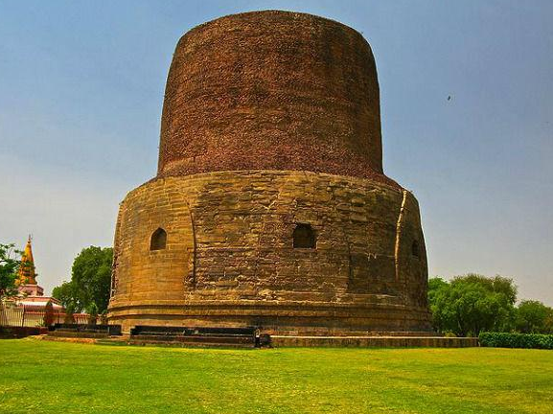
वैसे तो भारत में कई स्थान ऐसे हैं जो बौद्ध धर्म के तीर्थ बन चुके हैं पर एक ऐसा भी स्थान है जो बौद्ध धर्म में प्रमुख तीर्थ स्थल के रूप में प्रतिष्ठित है, वह है सारनाथ। सारनाथ में ही भगवान बुद्ध ने अपना पहला उपदेश दिया था। यहीं से उन्होंने धर्मचक्र-प्रर्वतन प्रारम्भ किया था।
जैन धर्म-
जैन धर्म एक प्राचीन धर्म है जो उस दर्शन में निहित है जो सभी जीवित प्राणियों को अनुशासित, अहिंसा के माध्यम से मुक्ति का मार्ग एवं आध्यात्मिक शुद्धता और आत्मज्ञान का मार्ग सिखाता है।
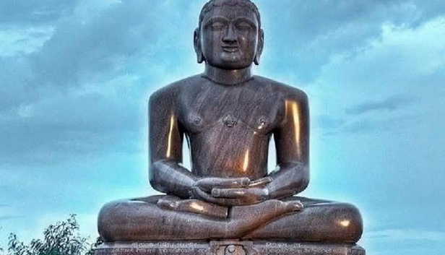
जैन धर्म की उत्पत्ति
- छठी शताब्दी ईसा पूर्व में जब भगवान महावीर ने जैन धर्म का प्रचार किया तब यह धर्म प्रमुखता से सामने आया।
- इस धर्म में 24 महान शिक्षक हुए, जिनमें से अंतिम भगवान महावीर थे।
- इन 24 शिक्षकों को तीर्थंकर कहा जाता था, वे लोग जिन्होंने अपने जीवन में सभी ज्ञान (मोक्ष) प्राप्त कर लिये थे और लोगों तक इसका प्रचार किया था।
- प्रथम तीर्थंकर ऋषभनाथ थे।
- 'जैन' शब्द जिन या जैन से बना है जिसका अर्थ है 'विजेता'।
वर्धमान महावीर
- 24वें तीर्थंकर वर्धमान महावीर का जन्म 540 ईसा पूर्व वैशाली के निकट कुण्डग्राम गाँव में हुआ था। वह ज्ञानत्रिक वंश के थे और मगध के शाही परिवार से जुड़े थे।
- उनके पिता सिद्धार्थ ज्ञानत्रिक क्षत्रिय वंश के मुखिया थे और उनकी माता त्रिशला वैशाली के राजा चेतक की बहन थीं।
- 30 वर्ष की आयु में उन्होंने अपना घर त्याग दिया और एक तपस्वी बन गए।
- उन्होंने 12 वर्षों तक तपस्या की और 42 वर्ष की आयु में कैवल्य (अर्थात दुख और सुख पर विजय प्राप्त की) नामक सर्वोच्च आध्यात्मिक ज्ञान प्राप्त किया।
- उन्होंने अपना पहला उपदेश पावा में दिया था।
- प्रत्येक तीर्थंकर के साथ एक प्रतीक जुड़ा था और महावीर का प्रतीक सिंह था।
- अपने उद्देश्यों की पूर्ति के लिये उन्होंने कोशल, मगध, मिथिला, चंपा आदि प्रदेशों का भ्रमण किया।
- 468 ई.पू. 72 वर्ष की आयु में बिहार के पावापुरी में उनका निधन हो गया।
जैन धर्म की उत्पत्ति का कारण
- जटिल कर्मकांडों और ब्राह्मणों के प्रभुत्व के साथ हिंदू धर्म कठोर व रूढ़िवादी हो गया था।
- वर्ण व्यवस्था ने समाज को जन्म के आधार पर 4 वर्गों में विभाजित किया, जहाँ दो उच्च वर्गों को कई विशेषाधिकार प्राप्त थे।
- ब्राह्मणों के वर्चस्व के खिलाफ क्षत्रिय की प्रतिक्रिया।
- लोहे के औज़ारों के प्रयोग से उत्तर-पूर्वी भारत में नई कृषि अर्थव्यवस्था का प्रसार हुआ।
जैन धर्म के सिद्धांत
इसका मुख्य उद्देश्य मुक्ति की प्राप्ति है, जिसके लिये किसी अनुष्ठान की आवश्यकता नहीं होती है। इसे तीन सिद्धांतों के माध्यम से प्राप्त किया जा सकता है जिसे थ्री ज्वेल्स या त्रिरत्न कहा जाता है, ये हैं-
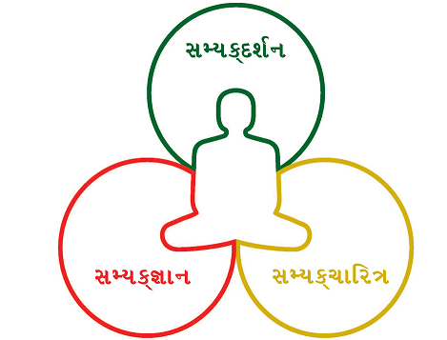
- सम्यकदर्शन
- सम्यकज्ञान
- सम्यकचरित
जैन धर्म के पाँच सिद्धांत
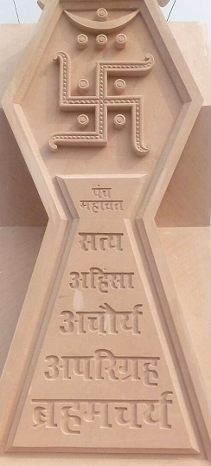
- अहिंसा:
जीव को चोट न पहुँचाना
- सत्य:
झूठ न बोलना
- अस्तेय:
चोरी न करना
- अपरिग्रह:
संपत्ति का संचय न करना और
- ब्रह्मचर्य
जैन धर्म में ईश्वर की अवधारणा
- जैन धर्म का मानना है कि ब्रह्मांड और उसके सभी पदार्थ या संस्थाएँ शाश्वत हैं। समय के संबंध में इसका कोई आदि या अंत नहीं है। ब्रह्मांड स्वयं के ब्रह्मांडीय नियमों द्वारा अपने हिसाब से चलता है।
- सभी पदार्थ लगातार अपने रूपों को बदलते या संशोधित करते हैं। ब्रह्मांड में कुछ भी नष्ट या निर्मित नहीं किया जा सकता है।
- ब्रह्मांड के मामलों को चलाने या प्रबंधित करने के लिये किसी की आवश्यकता नहीं होती है।
- इसलिये जैन धर्म ईश्वर को ब्रह्मांड के निर्माता, उत्तरजीवी और संहारक के रूप में नहीं मानता है।
- हालाँकि जैन धर्म ईश्वर को एक निर्माता के रूप में नहीं, बल्कि एक पूर्ण प्राणी के रूप में मानता है।
- जब कोई व्यक्ति अपने सभी कर्मों को नष्ट कर देता है, तो वह एक मुक्त आत्मा बन जाता है। वह हमेशा के लिये मोक्ष में पूर्ण आनंदमय अवस्था में रहता है।
- मुक्त आत्मा के पास अनंत ज्ञान, अनंत दृष्टि, अनंत शक्ति और अनंत आनंद है। यह जीव जैन धर्म का देवता है।
- प्रत्येक जीव में ईश्वर बनने की क्षमता होती है।
- इसलिये जैनियों का एक ईश्वर नहीं है, लेकिन जैन देवता असंख्य हैं और उनकी संख्या लगातार बढ़ रही है क्योंकि अधिक जीवित प्राणी मुक्ति प्राप्त करते हैं।
अनेकांतवाद
- जैन धर्म में अनेकांतवाद की एक मौलिक धारणा है कि कोई भी इकाई एक बार में स्थायी होती है, लेकिन परिवर्तन से भी गुज़रती है जो निरंतर और अपरिहार्य है।
- अनेकांतवाद के सिद्धांत में कहा गया है कि सभी संस्थाओं के तीन पहलू होते हैं: द्रव्य, गुण, और पर्याय।
- द्रव्य कई गुणों के लिये एक आधार के रूप में कार्य करता है, जिनमें से प्रत्येक स्वयं में लगातार परिवर्तन या संशोधन के दौर से गुज़र रहा है।
- इस प्रकार किसी भी इकाई में एक स्थायी निरंतर प्रकृति और गुण दोनों होते हैं जो निरंतर प्रवाह की स्थिति में होते हैं।
स्यादवाद
- जैन धर्म में स्यादवाद का सिद्धांत महावीर का सबसे महत्त्वपूर्ण योगदान माना जाता है जिसका अर्थ है हमारा ज्ञान सीमित और सापेक्ष है तथा हमें ईमानदारी से इसे स्वीकार करते हुए अपने ज्ञान के असीमित और अप्रश्नेय होने के निरर्थक दावों से बचना चाहिये। किसी वस्तु को देखने के तरीके (जिसे नया कहा जाता है) संख्या में अनंत हैं।
- स्यादवाद का शाब्दिक अर्थ है 'विभिन्न संभावनाओं की जाँच करने की विधि'।
अनेकांतवाद और स्यादवाद के बीच अंतर
इनके बीच मूल अंतर यह है कि अनेकांतवाद सभी भिन्न लेकिन विपरीत विशेषताओं का ज्ञान है, जबकि स्यादवाद किसी वस्तु या घटना के किसी विशेष गुण के सापेक्ष विवरण की प्रक्रिया है।
जैन धर्म के संप्रदाय/विद्यालय
- जैन व्यवस्था को दो प्रमुख संप्रदायों में विभाजित किया गया है: दिगंबर और श्वेतांबर।
- विभाजन मुख्य रूप से मगध में अकाल के कारण हुआ जिसने भद्रबाहु के नेतृत्व वाले एक समूह को दक्षिण भारत में स्थानांतरित होने के लिये मजबूर किया।
- 12 वर्षों के अकाल के दौरान दक्षिण भारत में समूह सख्त प्रथाओं पर कायम रहा, जबकि मगध में समूह ने अधिक ढीला रवैया अपनाया और सफेद कपड़े पहनना शुरू कर दिया।
- काल की समाप्ति के बाद जब दक्षिणी समूह मगध में वापस आया तो बदली हुई प्रथाओं ने जैन धर्म को दो संप्रदायों में विभाजित कर दिया।
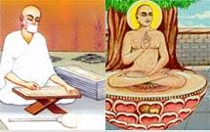
दिगंबर:
- इस संप्रदाय के साधु पूर्ण नग्नता में विश्वास करते हैं। पुरुष भिक्षु कपड़े नहीं पहनते हैं जबकि महिला भिक्षु बिना सिलाई वाली सफेद साड़ी पहनती हैं।
- इस संप्रदाय के साधु पूर्ण नग्नता में विश्वास करते हैं। पुरुष भिक्षु कपड़े नहीं पहनते हैं जबकि महिला भिक्षु बिना सिलाई वाली सफेद साड़ी पहनती हैं।
- ये सभी पाँच व्रतों (सत्य, अहिंसा, अस्तेय, अपरिग्रह और ब्रह्मचर्य) का पालन करते हैं।
- मान्यता है कि औरतें मोक्ष प्राप्त नहीं कर सकतीं हैं।
- भद्रबाहु इस संप्रदाय के प्रतिपादक थे।
- प्रमुख उप-संप्रदाय:
- मुला संघ
- बिसपंथ
- थेरापंथा
- तरणपंथ या समायपंथा
- लघु उप-समूह:
- गुमानपंथ
- तोतापंथ
श्वेतांबर
- साधु सफेद वस्त्र धारण करते हैं।
- केवल 4 व्रतों का पालन करते हैं (ब्रह्मचर्य को छोड़कर)।

- इनका विश्वास है कि महिलाएँ मुक्ति प्राप्त कर सकती हैं।
- स्थूलभद्र इस संप्रदाय के प्रतिपादक थे।
- प्रमुख उप-संप्रदाय:
- मूर्तिपूजक
- स्थानकवासी
- थेरापंथी
जैन धर्म के प्रसार का कारण
- महावीर ने अपने अनुयायियों को एक आदेश दिया, जिसमें पुरुषों और महिलाओं दोनों को शामिल किया गया।
- जैन धर्म खुद को ब्राह्मणवादी धर्म से बहुत स्पष्ट रूप से अलग नहीं करता, अतः यह धीरे-धीरे पश्चिम और दक्षिण भारत में फैल गया जहाँ ब्राह्मणवादी व्यवस्था कमज़ोर थे।
- महान मौर्य राजा चंद्रगुप्त मौर्य अपने अंतिम वर्षों के दौरान जैन तपस्वी बन गए और कर्नाटक में जैन धर्म को बढ़ावा दिया।
- मगध में अकाल के कारण दक्षिण भारत में जैन धर्म का प्रसार हुआ।
- यह अकाल 12 वर्षों तक चला और भद्रबाहु के नेतृत्व में बहुत से जैन अपनी रक्षा के लिये दक्षिण भारत चले गए।
- ओडिशा में इसे खारवेल के कलिंग राजा का संरक्षण प्राप्त था।
जैन वास्तुकला के प्रकार:
- लाना/गुम्फा (गुफाएँ)
- एलोरा गुफाएँ (गुफा संख्या 30-35)- महाराष्ट्र
- मांगी तुंगी गुफा- महाराष्ट्र
- गजपंथ गुफा- महाराष्ट्र
- उदयगिरि-खंडगिरि गुफाएँ- ओडिशा
- हाथी-गुम्फा गुफा- ओडिशा
- सित्तनवसल गुफा- तमिलनाडु
- मूर्तियाँ
- गोमेतेश्वर/बाहुबली प्रतिमा- श्रवणबेलगोला, कर्नाटक
- अहिंसा की मूर्ति (ऋषभनाथ) - मांगी-तुंगी पहाड़ियाँ, महाराष्ट्र
- जियानलय (मंदिर)
- दिलवाड़ा मंदिर- माउंट आबू, राजस्थान
- गिरनार और पलिताना मंदिर- गुजरात
- मुक्तागिरि मंदिर- महाराष्ट्र
- बसदी: कर्नाटक में जैन मठों की स्थापना या मंदिर।
संघ
महावीर तथा बुद्ध दोनों का ही मानना था की घर का त्याग करने पर ही सच्चे ज्ञान की प्रप्ति हो सकती है। विनयपिटक में संघ में रहने वाले भिक्षुओ के लिए नियम बनाए गए थे। संघ में ब्राह्मण , क्षत्रिय , व्यापारी , मजदूर , प्रवेश ले सकते थे। बुद्ध द्वारा स्थापित, संघ स्पष्ट राष्ट्रीय चरित्र की विविधता के साथ अंतरराष्ट्रीय स्तर पर विकसित हुआ है। इसने स्थानीय परम्पराओं तथा धर्म संस्था (चर्च) से भी काफी कुछ ग्रहण किया है। तथापि यह धर्म संस्था नहीं है। धर्म का अभिप्राय है निश्चित उद्देश्य के लिए निकट संपर्क स्थापित करना अथवा कुछ लोगों का एक स्थान पर रहना।
विहार
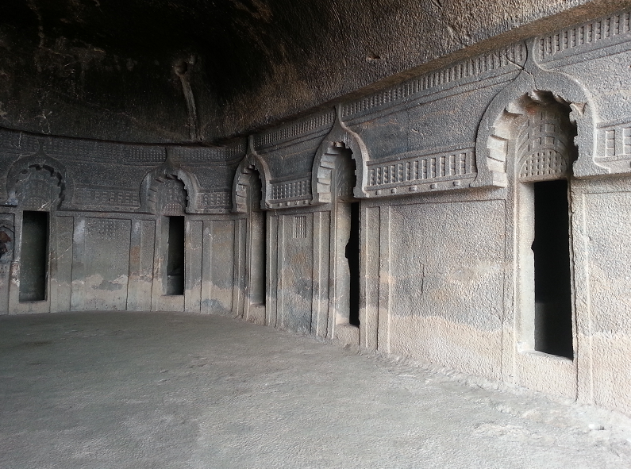
जैन तथा बौद्ध भिक्खु पुरे साल एक स्थान से दूसरे स्थान घूमते हुए उपदेश दिया करते थे।परंतु वर्षा ऋतु में यह संभव नहीं था इसलिए इन्हें निवास स्थान की आवश्यकता पड़ी तो उनके अनुयायियों ने कुछ उद्यान बनाएं विहार दान द्वारा प्राप्त भूमि पर बनाए गए थे इनमें लोग भोजन दबा वस्त्र लेकर आते थे और उसके बदले में उन्हें उपदेश दिया जाता था।
आश्रम व्यवस्था –
जैन बौद्ध धर्म जब इतने फैल रहे थे तब ब्राह्मण ने आश्रम व्यवस्था का विकास किया आश्रम शब्द श्रम धातु से निकला है जिसका अर्थ होता है प्रयत्न या परिश्रम। इस प्रकार एक आश्रम तुलनात्मक रूप से श्रम का एक उल्लेखनीय भाग या कर्मस्थली है जिसमे व्यक्ति अपनी योग्यता व क्षमता के अनुसार किन्ही वैयक्तिक व सामाजिक लक्ष्यों की प्राप्ति (या धार्मिक कर्तव्यों के निर्वाह) के लिए प्रयत्न करता है। आश्रम का अर्थ वैसे चाहे कुछ भी हो, जन समाज मे इसका अर्थ विश्राम स्थान के रूप मे ग्रहण किया गया। उपनिषद्काल मे आर्य लोग जीवन को अनन्त यात्रा मानते है थे, जिसमे स्थान-स्थान पर विश्राम करके आगे बढ़ते थे अथवा आगे बढ़ने की तैयारी करते थे।
आश्रम अर्थात जीवन के चरण चार भाग इस प्रकार है
- ब्रह्मचार्य आश्रम – ब्राह्मण क्षत्रिय वैश्य से यह आशा की जाती थी वह सादा जीवन बिताएं तथा वेदों का अध्ययन करें।
- गृहस्थ आश्रम – विवाह करने के पश्चात इस आश्रम में प्रवेश हो जाता था।
- वानप्रस्थ आश्रम – जंगल में रहकर साधना करना।
- सन्यास आश्रम – सब त्याग कर सन्यासी बन जाए।
- ब्रह्राचर्य आश्रम-
यह आश्रम साधारणतः 25 वर्ष की आयु तक माना गया है। ब्रह्राचर्य आश्रम, विद्या और शक्ति की साधना का आश्रम है। इसमे एक व्यक्ति ब्रह्राचर्य व्रत का पालन करते हुए विभिन्न विद्याओं मे निपुणता प्राप्त करने का प्रयत्न करता है। मनुष्य का शारीरिक, मानसिक तथा आध्यात्मिक विकास इसी आश्रम मे होता है। ब्रह्राचर्य आश्रम का आयोजन और महत्व विशेष रूप से द्विजों के लिए है जिन्हें विभिन्न वेदशास्त्रों और विद्याओं की साधना की अनुमति है। इस आश्रम मे यज्ञोपवीत या उपनयन संस्कार के पूर्ण होने पर द्विज प्रवेश करता है, जिसकी आयु सामान्यतः 8 से 16 वर्ष की होती है। प्रचीन ग्रन्थों के अनुसार एक ब्राह्मण साधारणतः 8 से 10 वर्ष, क्षत्रिय 10 से 14 वर्ष की और वैश्य 12 से 16 वर्ष की आयु के बीच उपनयन संस्कार के माध्यम से ब्रह्राचर्य आश्रम मे प्रवेश कर सकता है।
ब्रह्राचर्य जीवन तप और इंद्रिय संयम का जीवन है। मनु के अनुसार ब्रह्राचारी को गुरू के पास रहता हुआ इंद्रियों को वस मे कर तपवृद्वी के लिए नियमों का पालन करे। वह नित्य पूजन करे तथा प्रातः एवं सायंकाल हवन करे।
ब्रह्राचर्य भोजन के लिए गृहस्थों से भिक्षा प्राप्त करे किन्तु निम्न व पातकी लोगों से तथा साधारणतः अपने कुलबान्धव, जाति व गुरूकुल से भिक्षा प्राप्त न करे।
वह प्रतिदिन भिक्षा माँगे परन्तु किसी एक का ही अन्न ग्रहण न करे और न ही भोजन का संचय करे। ब्राह्राचारी को गुरू की आज्ञा का पालन करना चाहिए।
- गृहस्थ आश्रम -
सामाजिक जीवन का आरंभ तथा अन्त इसी आश्रम से होता है। सामाजिक दृष्टिकोण से गृहस्थ आश्रम सबसे अधिक महत्वपूर्ण माना गया है।
साधारणतः ब्रह्राचर्य आश्रम के समाप्त होने यानि की 25 वर्ष की आयु तक व्यक्ति शरीरिक और मानसिक दृष्टि से इतना समर्थ हो जाता है कि वह जीवन मे अर्थ और काम की उचित साधाना और विभिन्न पारिवारिक व सामाजिक उत्तरदायित्वों का निर्वाह कर सके।
व्यक्ति अपनी शिक्षा पूर्ण कर विवाह करके, गृहस्थ मे प्रवेश करता है। जीवन की यही 25 से 50 वर्ष का भाग गृहस्थाश्रम कहलाता है।
इस आश्रम मे प्रवेश करने के पश्चात व्यक्ति सन्तान उत्पन्न करता है। वह अपनी पत्नी तथा बच्चों का पालन-पोषण करता है। इस आश्रम मे रहकर व्यक्ति अपने माता-पिता की सेवा करता है। उन्हें सभी तरह से सन्तुष्ट रखता है। इस आश्रम मे व्यक्ति पितृ यज्ञ करता है। पितृ यज्ञ एक महत्वपूर्ण यज्ञ कहलाता है। गृहस्थ आश्रम मे व्यक्ति अनेक व्यक्तियों को भोजन कराता है। अनेक प्राणी गृहस्थ के सहारे जीवित रहते है। इसी कारण यह आश्रम सबसे अधिक महत्वपूर्ण माना गया है। इस आश्रम मे व्यक्ति के 2 महत्वपूर्ण कर्तव्य बताए गए है। प्रथम प्रकार के कर्तव्यों का सम्बन्ध धर्म, अर्थ, काम तथा मोक्षा से है। द्वितीय प्रकार के कर्तव्यों का सम्बन्ध विभिन्न ऋणों से उऋण होना है। विभिन्न प्रकार के यज्ञ करके ही एक व्यक्ति इन ऋणों से उऋण हो सकता है।
मनु के अनुसार जिस प्रकार सब लोग वायु के सहारे जीवित रहते है, उसी प्रकार सब आश्रम गृहस्थाश्रम के सहारे निर्वाह करते है। गृहस्थाश्रम के इस महत्व को देखते हुए मनु ने इसे सभी आश्रमों मे श्रेष्ठ निरूपित किया है।
यस्मात्त्रयोउप्याश्रमिणो ज्ञानेनात्रेन चान्वहम्।
गृहस्थेनैव धार्यन्ते तत्याज्जेष्ठाश्रमों गृही।। (मनुस्मृति, 2:78)।
- वानप्रस्थ आश्रम-
50 वर्ष की आयु पूरी करने के बाद वानप्रस्थ आश्रम मे प्रवेश करता है। यह गृहस्थाश्रम के बाद की स्थिति है। मनु के अनुसार गृहस्थाश्रम व्यतीत करने के पश्चात जब व्यक्ति के बाल पक जायें, चेहरे पर झुरियाँ दिखाई पड़ने लगें, उसके प्रौत्र उत्पन्न हो जायें तब वह विषयों से रहित होकर वन का आश्रय ले। यदि उसकी पत्नी उसके साथ जाना चाहे तो ले जाए अन्यथा उसे पुत्रों के उत्तरदायित्व पर छोड़ दें। उसे अपने साथ कोई भी गृह सम्पत्ति नही ले जानी चाहिए। अपने साथ अग्निहोत्र तथा तथा उसकी सामग्री लेकर अपने ग्राम का त्याग करे। जटा, दाढ़ी, मूँछ और नख धारण करे तथा प्रातः फल एवं मूल का सेवन करे। साधारणतः वानप्रस्थी को बस्तियों मे केवल भिक्षा के लिए ही जाना चाहिए। वर्षा के अतिरिक्त वानप्रस्थी को किसी ग्राम मे एक से अधिक रात्रि के लिए विश्राम नही करना चाहिए।
- सन्यास आश्रम -
सन्यास शब्द का अर्थ है- 'सम्यक रूप से त्याग'--
सम्यक न्यासः प्रतिग्रहाणां सन्यासः।' (बौधायन घ. सू. 10.1)।
लेकिन भौतिक पदार्थों का त्याग मात्र सन्यास नहीं है बल्कि यह राग-द्वेष, मोह-माया जैसे आन्तरिक भावों का त्याग भी है।
महाभारत में ही लिखा है कि सन्यासी की दृष्टि में पाषाण और कांचन, शत्रु मित्र उदासीन आदि सब समान होते है।
गृह्यसूत्रों एवं धर्मसूत्रों में सन्यास आश्रम का उल्लेख न होने की वजह से रीज डेविड जैसे कुछ विद्वानों की मान्यता है कि इसका प्रचलन बुद्ध काल के बाद ही हुआ होगा लेकिन डाॅ. रोमिला थापर ने सन्यास अथवा योग के इतिहास को प्राक्-इतिहासकालीन माना है तथा हड़प्पा संस्कृति से प्राप्त पशुपति की मुहर को इसका प्रारम्भिक चरण दिखाया है। डाॅ. रोमिला थापर ने सन्यास अपनाने वाले दो वर्गों का उल्लेख किया है-- एक वह जो व्यक्तिगत रूप से अपने को पूर्णतः अलग करके सन्यासी हो जाता था और दूसरा वह जो संसार त्यागियों के समूह में मिलकर रहता था। पहला वर्ग योगी का था और दूसरा वर्ग त्यागी का ऐसे त्यागी सन्यासी की श्रेणी से सम्बन्धित थे किन्तु पहले वर्ग के योगी समाज में विरले ही पाये जाते सन्यासी के कर्तव्यों का उल्लेख करते हुए मनुस्मृति में कहा गया है कि इसमें व्यक्ति यज्ञोपवीत शिक्षा आदि चिह्नों तथा पंचमहायज्ञ के लिए स्वीकृत गृहाग्नि का त्यागकर गेरुआ (काषाय) वस्त्र धारण करता था। वह निरपेक्ष तथा एकाकी जीवन बिताये इन्द्रियों को विषयों से दूर करने के लिए अल्पभोजन तथा एकान्तवास करे दिन में केवल एक बार भिक्षा ग्रहण करें गाँव में एक दिन तथा नगर में पाँच दिन से अधिक न रुके, अहिंसा को अपनाते हुए सभी प्राणियों के परोपकार के लिए कार्य करे। इस तरह समूचा विश्व उसका अपना परिवार तथा आत्मा की खोज और मोक्ष की प्राप्ति करना उसका लक्ष्य बन जाता था।

NCERT SOLUTIONS
प्रश्न (पृष्ठ संख्या 65)
प्रश्न 1 बुद्ध ने लोगों तक अपने विचारों का प्रसार करने के लिए किन-किन बातों पर जोर दिया
उत्तर – बुद्ध ने लोगों तक अपने विचारों का प्रसार करने के लिए दो प्रमुख बातों पर जोर दिया। बुद्ध ने अपने संदेश प्राकृत भाषा में दिये। उस समय सामान्य लोग प्राकृत भाषा में ही बात चीत करते थे। इससे साधारण लोग भी उनके विचारों पर अमल करने लगे| बुद्ध ने इन बातों पर भी जोर दिया कि लोग किसी भी विचार को आँख मूंद कर न मानें बल्कि उसे अपनी समझ और विवेक से जाँच परख कर माने।
प्रश्न 2 सही व गलत वाक्य बताओ।
(क) बुद्ध ने पशुबलि को बढावा दिया।
(ख) बुद्ध द्वारा प्रथम उपदेश सारनाथ में देने के कारण इस जगह का बहुत महत्व है।
(ग) बुद्ध ने शिक्षा दी कि कर्म का हमारे जीवन पर कोई प्रभाव नही पड़ता।
(घ) बुद्ध ने बोधगया में ज्ञान प्राप्त किया।
(ङ) उपनिषदों के विचारकों का मानना था आत्मा और ब्रह्म वास्तव में एक ही है|
उत्तर –
(क) गलत,
(ख) सही,
(ग) गलत,
(घ) सही,
(ङ) सही।
प्रश्न (पृष्ठ संख्या 66)
प्रश्न 3 उपनिषदों के विचारक किन प्रश्नों का उत्तर देना चाहते थे?
उत्तर – उपनिषदों के विचारक नीचे दिए गए प्रश्नों का उत्तर देना चाहते थे–
(1) मृत्यु के बाद का जीवन कैसा होता है ?
(2) यज्ञों की कया उपयोगिता है ?
(3) विश्व में क्या चीज़ स्थायी है जो मृत्यु के बाद भी बची रहती है ?
प्रश्न 4 महावीर की प्रमुख शिक्षाएँ क्या थीं?
उत्तर – महावीर जैन धर्म के सबसे महत्त्वपूर्ण विचारक थे। उन्होंने 2500 वर्ष पूर्व अपने विचारों का प्रसार किया। उनकी प्रमुख शिक्षाएं निम्नलिखित थीं–
1. घर का त्याग– सत्य जानने की इच्छा रखने वाले प्रत्येक स्त्री-पुरुष को अपना घर- बार त्याग देना चाहिए।
2. अहिंसा– मनुष्य को अहिंसा के नियमों का सख्ती से पालन करना चाहिए। उसे किसी भी जीव को न तो कष्ट देना चाहिए और न ही उसकी हत्या करनी चाहिए। महावीर का कहना था–” सभी जीव जीना चाहते हैं । सभी के लिए जीवन प्रिय है ।”
3. सदाचारी जीवन– मनुष्य को सदाचारी जीवन व्यतीत करना चाहिए। उसे पूरी तरह ईमानदार होना चाहिए और चोरी नहीं करनी चाहिए।
4. ब्रहमचर्य का पालन– लोगों को ब्रहमचर्य का पालन करना चाहिए।पुरुषों को अपने वस्त्रों सहित सब कुछ त्याग देना चाहिए।
प्रश्न 5 अनघा की माँ क्‍यों चाहती थी कि उनकी बेटी बुद्ध की कहानी से परिचित हो ? तुम्हारा इसके बारे में क्या कहना है ?
उत्तर – बुद्ध अपने समय के महान्‌ विचारक थे। उन्होंने लोगों को सत्य और अहिंसा का मार्ग दिखाया। उन्होंने लोगों से कहा कि वे लालसाओं से दूर रहें और आत्मसंयम द्वारा उनसे मुक्ति पायें। उन्होंने लोगों को अच्छे कर्म करने तथा मनुष्यों एवं जानवरों के प्रति आदर दिखाने की शिक्षा भी दी।इसी कारण अनघा की माँ चाहती थी कि उनकी बेटी इस महान्‌ व्यक्तित्व से परिचित हो।
प्रश्न 6 क्‍या तुम सोचते हो कि दासों के लिए संघ में प्रवेश करना आसान रहा होगा ? तर्क सहित उत्तर दो।
उत्तर – दास अपने मालिकों के सभी काम करते थे। संघ में प्रवेश पाने के लिए उन्हें अपने मालिक से अनुमति लेनी पड़ती थी। कोई भी मालिक नहीं चाहेगा कि वह अपने दास की सेवाओं से वंचित हो जाए। अत: उन्हें संघ में प्रवेश पाने के लिए अपने मालिक से अनुमति नहीं मिल पाती थी। इसलिए उनके लिए संघ में प्रवेश करना आसान नहीं रहा होगा।

